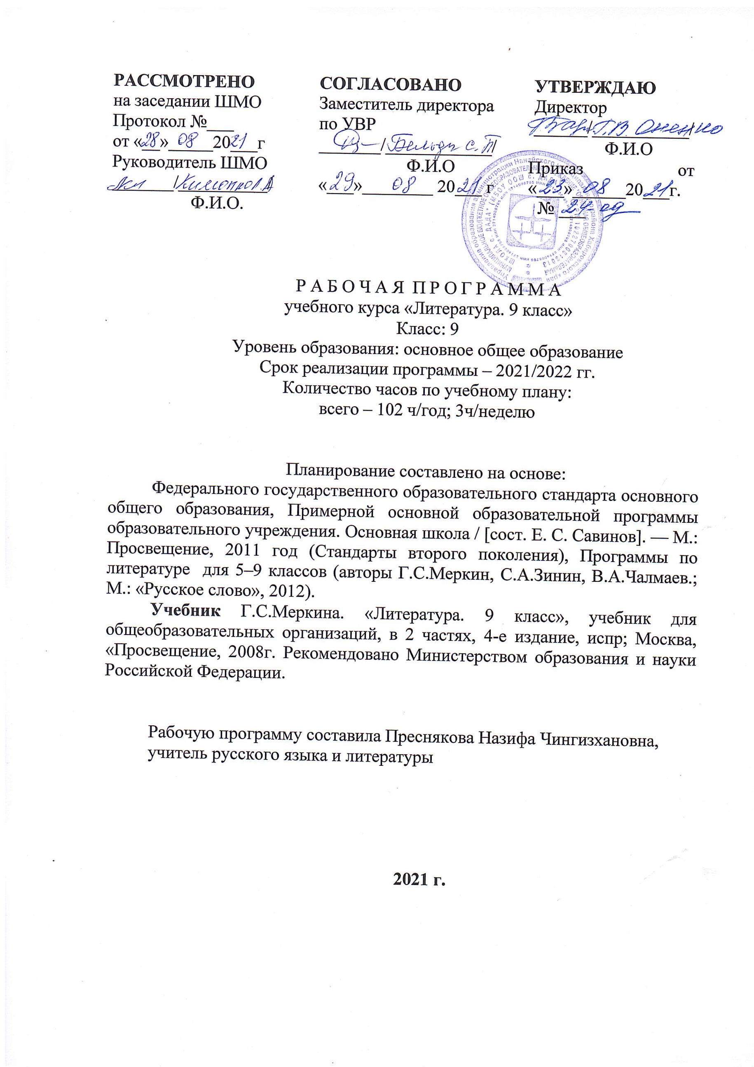

- Пояснительная записка

Рабочая программа по литературе для обучающихся 9 класса создана на основе следующих нормативных документов:
- Федерального компонента государственного образовательного стандарта основного общего образования;
- Программы по литературе для 9 класса / авт.-сост. С.А. Зинин // Программы по литературе для 5-9 классов общеобразовательной школы» / авт. – состав. Г.С. Меркин, С.А. Зинин – М.: Русское слово, 2012 г. (стр.200-207);
- «Положения о рабочей программе МБОУ ООШ с. Дада»

Цели изучения:
1. Общеучебные:
- воспитание духовно развитой личности, готовой к самопознанию и самосовершенствованию, способной к созидательной деятельности в современном мире; формирование гуманистического мировоззрения, национального самосознания, гражданской позиции, чувства патриотизма, любви и уважения к литературе и ценностям отечественной культуры;
- развитие представлений о специфике литературы в ряду других искусств; культуры читательского восприятия художественного текста; понимания авторской позиции, исторической и эстетической обусловленности литературного процесса; образного и аналитического мышления, литературно – творческих способностей, читательских интересов, художественного вкуса; устной и письменной речи обучающихся;
- освоение текстов художественных произведений в единстве формы и содержания, историко – литературных сведений и теоретико - литературных понятий; создание общего представления об историко – литературном процессе и его основных закономерностях, о множественности литературно – художественных стилей;
- совершенствование умений анализа и интерпретации литературного произведения как художественного целого в его историко – литературной обусловленности и культурном контексте с использованием понятийного языка литературоведения; выявления взаимообусловленности элементов формы и содержания литературного произведения; формирование умений сравнительно – сопоставительного анализа различных литературных произведений и их научных, критических и художественных интерпретаций; написания сочинений различных типов; определения и использования необходимых источников, включая работу с книгой, поиск информации в библиотеке, в ресурсах Интернета.
2. Предметно – ориентированные:
-приобретение знаний по чтению и анализу художественных произведений с привлечением базовых литературоведческих понятий и необходимых сведений по истории литературы;
-овладение способами правильного, беглого и выразительного чтения вслух художественных и учебных текстов, в том числе и чтения наизусть;
-овладение навыками устного пересказа (подробного, выборочного, сжатого, от другого лица, художественного) – небольшого отрывка, главы, повести, рассказа; свободного владения монологической и диалогической речью в объеме изучаемых произведений;
-формирование умений развернутого ответа на вопрос, рассказа о литературном герое, характеристике героя;
-совершенствование умений создавать отзыв на самостоятельно прочитанное произведение; свободно владеть письменной речью;
-освоение лингвистической, культурологической, коммуникативной компетенций.

Тематическое планирование

№ | Раздел | Кол-во часов | Развитие речи | Контрольные работы
I. | Введение | 1
II. | Из древнерусской литературы. | 5 | 1
III. | Из русской литературы XVIII века. | 9 | 1
IV. | Становление и развитие русского романтизма в первой четверти XIX века. | 5
V. | Русская литература первой половины XIX века. | 48 | 9
VI. | Русская литература второй половины XIX века (обзор с обобщением ранее изученного). | 8 |  | 1
VII. | Из русской литературы XX века (обзор с обобщением ранее изученного). | 13 |  | 1
 | Итого | 89 | +11 | 2

Требования к уровню подготовки обучающихся.
В результате изучения литературы в 9 классе обучающиеся должны знать:
- образную природу словесного искусства;
- общую характеристику развития русской литературы (этапы развития, основные литературные направления);
- авторов и содержание изученных произведений;
- основные теоретические понятия: литература как искусство слова (углубление представлений), слово как жанр древнерусской литературы, ода как жанр лирической поэзии, жанр путешествия, сентиментализм (начальные представления, ) романтизм (развитие понятия), баллада (развитие представлений), роман в стихах (начальные представления), реализм (развитие понятия), реализм в художественной литературе, реалистическая типизация (углубление понятия), трагедия как жанр драмы (развитие понятия), психологизм художественной литературы (начальные представления), психологический роман (начальные представления), понятие о герое и антигерое,
понятие о литературном типе, понятие о
комическом и его видах: сатире, иронии, юморе, сарказме; комедия как жанр драматургии (развитие представлений), повесть (развитие понятия), развитие представлений о жанровых особенностях рассказа, художественная условность, фантастика (развитие понятий), притча (углубление понятия), силлабо-тоническая и тоническая системы стихосложения, виды рифм, способы рифмовки (углубление представлений), философско-драматическая поэма.
Должны уметь:
-прослеживать темы русской литературы в их исторических изменениях;
- определять индивидуальное и общее в эстетических принципах и стилях поэтов и писателей разных эпох;
- определять идейную и эстетическую позицию писателя;
- анализировать произведение литературы с учетом особенностей художественного метода и жанровой специфики;
- оценивать проблематику современной литературы в соотнесении с идейными исканиями художников прошлого;
- анализировать произведения современной литературы с учетом преемственности литературных жанров и стилей;
- различать героя, повествователя и автора в художественном произведении;
- осознавать своеобразие эмоционально-образного мира автора и откликаться на него;
- сопоставлять и критически оценивать идейные искания писателей и поэтов, сравнивая проблемы произведений, пути и способы их разрешения, общее и различное в них;
- использовать в творческих работах жанровые формы, выработанные литературой, включая в них элементы стилизации.

Планируемые результаты.

В результате изучения учебного предмета «Литература» :
Выпускник на базовом уровне научится:
- демонстрировать знание произведений русской, родной и мировой литературы, приводя примеры двух или более текстов, затрагивающих общие темы или проблемы;
- в устной и письменной форме обобщать и анализировать свой читательский опыт, а именно:
- обосновывать выбор художественного произведения для анализа, приводя в качестве аргумента как тему (темы) произведения, так и его проблематику (содержащиеся в нем смыслы и подтексты);

- использовать для раскрытия тезисов своего высказывания указание на фрагменты произведения, носящие проблемный характер и требующие анализа;
- давать объективное изложение текста: характеризуя произведение, выделять две (или более) основные темы или идеи произведения, показывать их развитие в ходе сюжета, их взаимодействие и взаимовлияние, в итоге раскрывая сложность художественного мира произведения;
- анализировать жанрово-родовой выбор автора, раскрывать особенности развития и связей элементов художественного мира произведения: места и времени действия, способы изображения действия и его развития, способы введения персонажей и средства раскрытия и/или развития их характеров;
- определять контекстуальное значение слов и фраз, используемых в художественном произведении (включая переносные и коннотативные значения), оценивать их художественную выразительность с точки зрения новизны, эмоциональной и смысловой наполненности, эстетической значимости;
- анализировать авторский выбор определенных композиционных решений в произведении, раскрывая, как взаиморасположение и взаимосвязь определенных частей текста способствует формированию его общей структуры и обусловливает эстетическое воздействие на читателя (например, выбор определенного зачина и концовки произведения, выбор между счастливой или трагической развязкой, открытым или закрытым финалом);
- анализировать случаи, когда для осмысления точки зрения автора и/или героев требуется отличать то, что прямо заявлено в тексте, от того, что в нем подразумевается (например, ирония, сатира, сарказм, аллегория, гипербола и т.п.);
- осуществлять следующую продуктивную деятельность:
- давать развернутые ответы на вопросы об изучаемом на уроке произведении или создавать небольшие рецензии на самостоятельно прочитанные произведения, демонстрируя целостное восприятие художественного мира произведения, понимание принадлежности произведения к литературному направлению (течению) и культурно-исторической эпохе (периоду);
- выполнять проектные работы в сфере литературы и искусства, предлагать свои собственные обоснованные интерпретации литературных произведений.

Выпускник на базовом уровне получит возможность научиться:
- давать историко-культурный комментарий к тексту произведения (в том числе и с использованием ресурсов музея, специализированной библиотеки, исторических документов и т. п.);
- анализировать художественное произведение в сочетании воплощения в нем объективных законов литературного развития и субъективных черт авторской индивидуальности;
- анализировать художественное произведение во взаимосвязи литературы с другими областями гуманитарного знания (философией, историей, психологией и др.);
- анализировать одну из интерпретаций эпического, драматического или лирического произведения (например, кинофильм или театральную постановку; запись художественного чтения; серию иллюстраций к произведению), оценивая, как интерпретируется исходный текст.
Выпускник на базовом уровне получит возможность узнать:
- о месте и значении русской литературы в мировой литературе;
- о произведениях новейшей отечественной и мировой литературы;
- о важнейших литературных ресурсах, в том числе в сети Интернет;
- об историко-культурном подходе в литературоведении;
- об историко-литературном процессе XIX и XX веков;
- о наиболее ярких или характерных чертах литературных направлений или течений;
- имена ведущих писателей, значимые факты их творческой биографии, названия ключевых произведений, имена героев, ставших «вечными образами» или именами нарицательными в общемировой и отечественной культуре;
- о соотношении и взаимосвязях литературы с историческим периодом, эпохой.

Календарно-тематическое планирование по литературе в 9 классе
3 часа в неделю. Всего 102часа
№ урока | Тема | Дата  (план) | Дата  (факт)
Введение (1)
1. | Введение. История отечественной литературы как отражение особенностей культурно-исторического развития нации.
Из древнерусской литературы (5+1)
2. | «Слово о полку Игореве» - величайший памятник древнерусской литературы.
3. | «Печальная повесть о походе Игореве».
4. | Патриотический пафос и художественное совершенство «Слова…». Человек и природа в художественном мире поэмы.
5. | Образ автора в «Слове…».
6. | Ярославна – плени-тельный женский образ в «Слове…». Подготовка к сочинению.
7. | Р/Р Сочинение по поэме «Слово о полку Игореве».
Из русской литературы 18 века (9+1)
8. | Общая характеристика литературы XVIII века. Класси-цизм.
9. | М. В. Ломоносов – реформатор русского языка. «Ода на день восшествия…», «Разговор с Анакреоном».
10. | Г. Р. Державин – поэт-философ.  Анализ стихотворения «Властителям и судиям».
11. | Своеобразие русского театра в эпоху Просвещения.
12. | Д.И.Фонвизин. «Недоросль». Герои и идейное содер-жание комедии.
13. | Анализ эпизода «Экзамен Митрофанушки».
14. | А.Н. Радищев. Основные вехи биографии.  Книга «Путешествие из Петербурга в Москву».
15. | Основная проблематика книги «Путешествие из Петербурга в Москву».
16. | Н.М. Карамзин.  «Бедная Лиза». | 07.10
17. | Р/Р Сочинение по произведениям литературы XVIII века.
Становление и развитие русского романтизма в первой четверти 19 века (5)
18. | Становление и развитие романтизма в первой четверти XIX века.
19. | К. Н. Батюшков – основатель «школы гармонической личности». «Мой гений», «К Дашкову», «Есть наслаждение и в дикости лесов…».
20. | В. А. Жуковский. Своеобразие романтической лирики.  «Невыразимое»(отрывок), «Жизнь», «Море», «Ивиковы журавли», «Эолова арфа».
21. | Е.А. Баратынский. «Когда исчезнет омраченье…».  К.Ф.Рылеев. «А.А.Бестужеву». Жанр исторической песни в творчестве поэта.
22. | «Гражданский романтизм» в русской литературе первой четверти XIX века.
Русская литература первой половины 19 века (48+9)
23. | А.С. Грибоедов. Основные вехи биографии писателя.
24. | Творческая история комедии «Горе от ума». Своеобразие конфликта и тема ума в комедии.
25. | Сюжет, композиция, система образов.
26. | «Век нынешний и век минувший».
27. | Любовная интрига в комедии.
28. | Фамусовское общество.
29. | Смысл заглавия и проблема ума в комедии.
30. | Чацкий и Молчалин.
31. | И.А. Гончаров «Мильон терзаний».
32.  33. | Р/Р Сочинение по пьесе А.С.Грибоедова «Горе от ума». Анализ работ.
34. | А. С. Пушкин  Жизнь и творчество.
35. | Тема дружбы в лирике поэта.
36. | Свободолюбивая лирика Пушкина.
37. | Тема природы в лирике поэта.
38. | Любовная лирика Пушкина.  Анализ лирического стихотворения.
39. | Тема поэта и поэзии в лирике Пушкина.
40. | Романтические поэмы Пушкина.
41. | «Борис Годунов» - первая реалистическая трагедия.
42. | Нравственно-философское значение «Маленьких траге-дий» Пушкина.
43. | Урок вн. чтения. А.С. Пушкин  «Моцарт и Сальери».
44. | «Повести Белкина» - опыт циклизации повестей.
45. | «Евгений Онегин» как «свободный» роман и роман в стихах.
46. | Автор и его герой в образной системе романа.
47. | Тема онегинской хандры и ее преломленье в «собранье пестрых глав».
48. | Онегин и Ленский.
49. | Образ Татьяны Лариной как «милый идеал» автора.
50. | Картины жизни русского дворянства в романе.
51. | Сон и именины Татьяны.
52. | Эволюция  взаимоотношений  Татьяны и Онегина.  Анализ двух писем.
53. | Нравственно-философская проблематика «Евгения Онегина».
54. | Пушкинский роман в зеркале критики.  В.Г. Белинский.
55.  56. | Р/Р Сочинение по творчеству Пуш-кина.  Анализ работ.
57. | М. Ю. Лермонтов. Жизнь и творчество.
58. | Мотивы вольности и одиночества в творчестве поэта.  «Нет, я не Байрон»,  «Молитва».
59. | Образ поэта-пророка в лирике Лермонтова.  «Смерть поэта», «Поэт», «Пророк», «Я жить хочу! Хочу печали…», «И скучно и грустно…».
60. | Адресаты любовной лирики Лермонтова.  «Нет, не тебя так пылко я люблю…», «Нищий».
61. | Эпоха безвременья в лирике Лермонтова.  «Дума», «Родина».
62. | Р/Р. Анализ лирического стихотворения.
63. | «Герой нашего времени» - первый психологический роман в русской литературе.
64. | Печорин как «портрет поколения». «Журнал Печорина» как средство самораскрытия характера героя.
65. | Дружба и любовь в жизни Печорина.
66. | Роман «Герой нашего времени» в оценке В.Г. Белинского. Подготовка к сочинению.
67.  68. | Р/Р Сочинение по творчеству М.Ю. Лермонтова. Анализ работ.
69. | Жизнь и творчество Н.В. Гоголя. Поэма «Мертвые души» как вершинное произведение художника.
70. | Губернский город и его обитатели.
71. | Русь «с одного боку». Образы помещиков: Манилов, Коробочка.
72. | Помещики-расточители и помещики-накопители в поэме: Ноздрев, Собакевич, Плюшкин.
73. | «Повесть о капитане Копейкине».
74. | Образ Чичикова и тема «живой» и «мертвой» души в поэме.
75. | Фигура автора и роль лирических отступлений.
76. | Поэма в оценке В.Г. Белинского.
77. | Урок вн. чтения.  Н.В.Гоголь. Петербургские повести.
78.  79. | Р/Р Сочинение по поэме Н.В. Гоголя «Мертвые души». Анализ работ.
Русская литература второй половины 19 века (8)
80. | Литература второй половины XIX века (обзор).
81. | Расцвет социально-психологической прозы (произведения И.А. Гончарова и И.С. Тургенева).
82. | Ф.М. Достоевский.  «Белые ночи».
83. | Л.Н.Толстой. Автобиографическая повесть «Юность».
84. | Своеобразие сатирического дара М.Е. Салтыкова-Щедрина («История одного города»).
85. | Лирическая ситуация 50-80-х годов XIX века (поэзия Н.А. Некрасова, Ф.И. Тютчева, А.А. Фета, А.К. Толстого).
86. | Творчество А.Н. Островского как новый этап развития русского национального театра.
87. | Творчество А.П. Чехова в контексте рубежа веков.
Из русской литературы 20 века (13)
88. | И.А. Бунин – поэт и прозаик.
89. | Своеобразие ранней прозы М. Горького.
90. | Многообразие поэтических голосов Серебряного века.  А.А. Блок – поэт общенационального значения.  Поэма «Двенадцать».
91. | С.А. Есенин – великий народный поэт.
92. | В.В. Маяковский – поэт-государственник.
93. | А.А. Ахматова. Отражение в лирике глубины челове-ческих переживаний.
94. | Основные темы и мотивы поэзии М. Цветаевой.
95. | Основные темы и мотивы лирики Б. Пастернака.
96. | М. Булгаков – художник мирового значения.  «Собачье сердце».
97. | Рассказы М.А. Шолохова.
98. | Романы М.А. Шолохова.
99. | Литературный процесс 50-80-х годов.  А.И. Солженицын.  «Матренин двор».
100. | Новейшая русская проза и поэзия 80-90-х годов.
101 | Годовая контрольная работа.
102 | Итоги года.

